Здравствуйте, дорогие читатели! Мы очень рады очередной встрече с Вами. Вы держите в своих руках шестой номер нашего издания. Сегодня мы хотим рассказать о наших трудовых делах.
В первую очередь поблагодарить Вас, уважаемые жители села за красивые и ухоженные усадьбы, цветники, которые радуют взгляд прохожих. Вы вложили в свои усадьбы не только много труда, но и душу. Ваши золотые руки достойны восхищения. И неважно, сколько Вам лет, большой или маленький ваш участок, главное на нём царит красота, чистота и ваши творения. Любите свой дом, двор, любите и благоустраивайте наше село. Пусть оно с каждым годом становиться все краше и краше. Хочется сказать огромное спасибо учреждениям, которые работают на благоустройстве своих территорий. Как радуется душа, когда проходишь по территории Карасевской школы. Спасибо педагогам и ребятам. Они много делают для того, чтобы наша любимая школа хорошела год от года. Спасибо коллективам Врачебной амбулатории и Дома – интерната, детского сада «Светлячок». Спасибо рабочему по благоустройству от администрации Карасевского сельсовета Григорию Анатольевичу Черникову. Ему досталось беспокойное хозяйство! Каждое утро уборка общественных территорий, кучи мусора, что-то сломано, испорчено. Обидно и стыдно за тех, кто устроил ночь творенья. Испоганили то, к чему не приложили своего труда. Очень надеемся, что этого больше не повторится. Родители воспитают в своих детях уважение к труду других людей, научат беречь то, что делается для них другими людьми не за деньги, а потому, что любимое село должно быть красивым. Администрация много сделала для этого. В этом году у нас сменили все устаревшие фонари на новые, светодиодные. Сейчас на улицах села и в тёмное время суток идти можно без боязни. Реализован проект по благоустройству сельского кладбища. Сейчас там чистота и порядок. Давайте это поддерживать. Не валить мусор, где попало, а выносить его в специально оборудованное место. Проведён косметический ремонт в СДК к его 55летию.
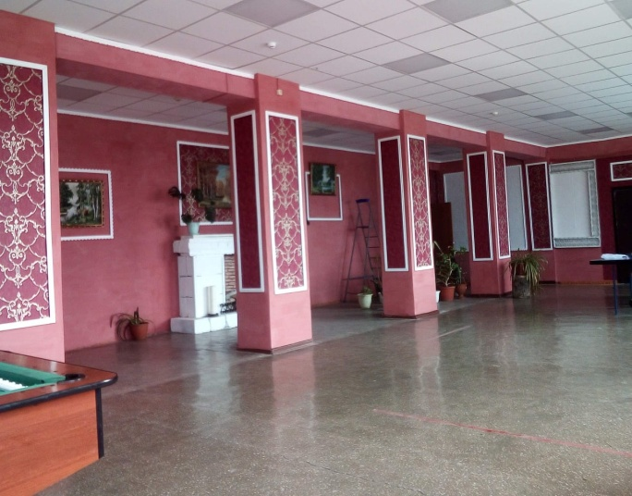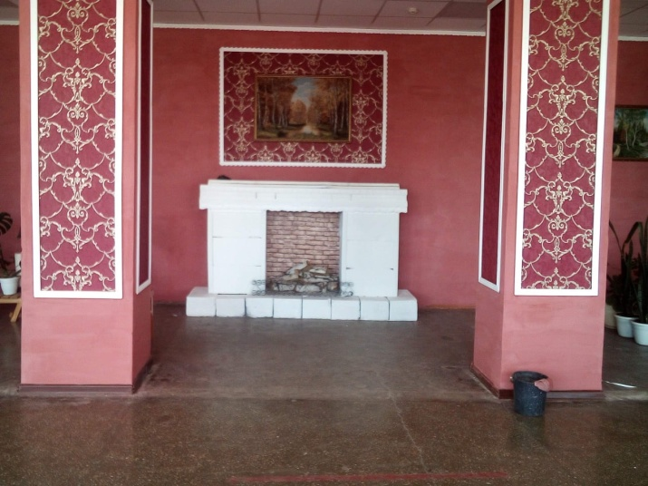
Написан и выигран ( реализация в 2023 году) еще один проект по инициативному бюджетированию, на укладку плитки по всей площади Аллеи Памяти и Славы. Кстати, весной этого года жители села, учителя и ребята школы высадили сад Победы из маленьких дубков. На центральной площади села покрашен остановочный павильон,

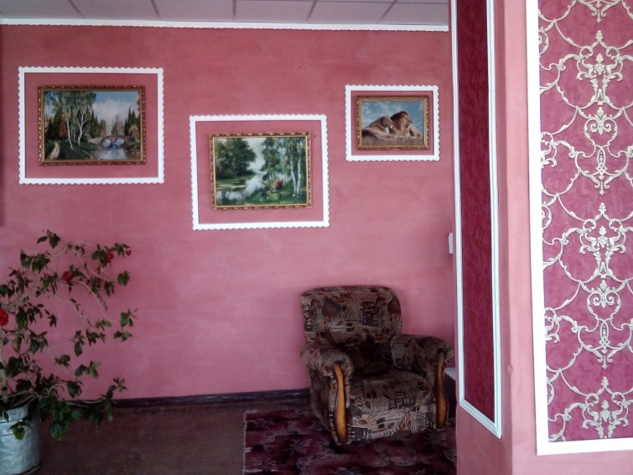
Написан и выигран ( реализация в 2023 году) еще один проект по инициативному бюджетированию, на укладку плитки по всей площади Аллеи Памяти и Славы. Кстати, весной этого года жители села, учителя и ребята школы высадили сад Победы из маленьких дубков. На центральной площади села покрашен остановочный павильон, установлен артобъект «Я люблю своё село Карасево» и стела с фотографиями наших односельчан разных лет, в рамках проекта «Я дома». Продолжались работы по благоустройству зоны детского отдыха «Территория детства»
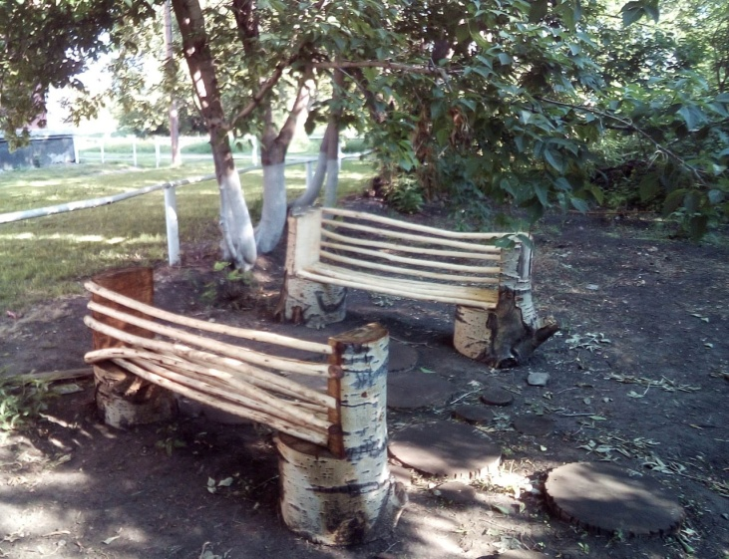
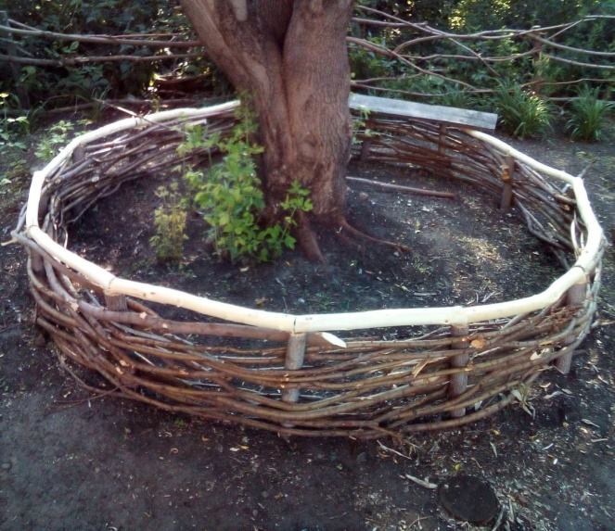
Практически всё сделано собственными руками. Вложения не финансовые, а труд людей и их душа. Спасибо коллективу Карасевского СДК и нашим помощникам из числа молодёжи. Трудовой год по благоустройству подошёл к своему завершению. Но работы не останавливаются.
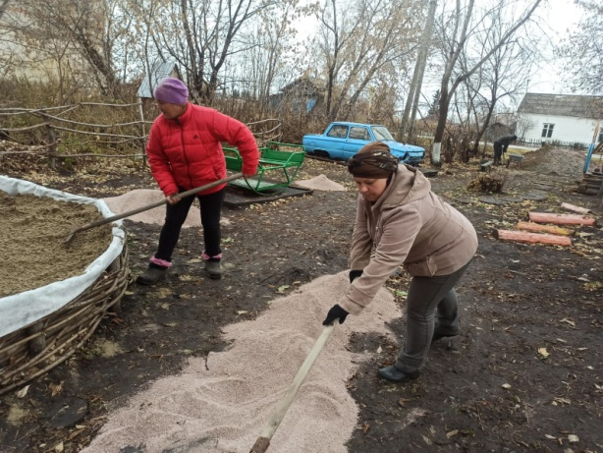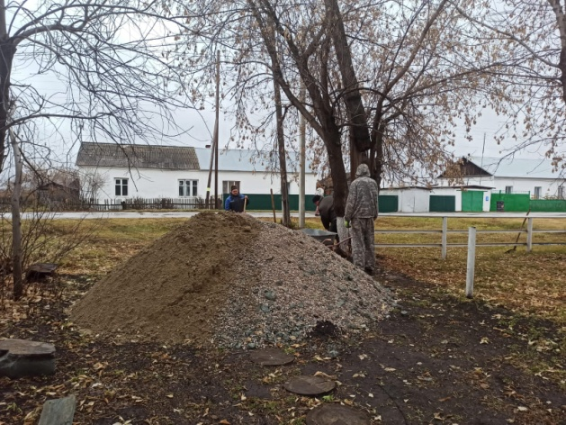
Привезли 8 тонн отсева, 4 тонны песка в песочницу, 5 тонн щебня. Практически всё это уложено на территории зоны отдыха. Весной подсыпем остатки, когда всё утрамбуется.
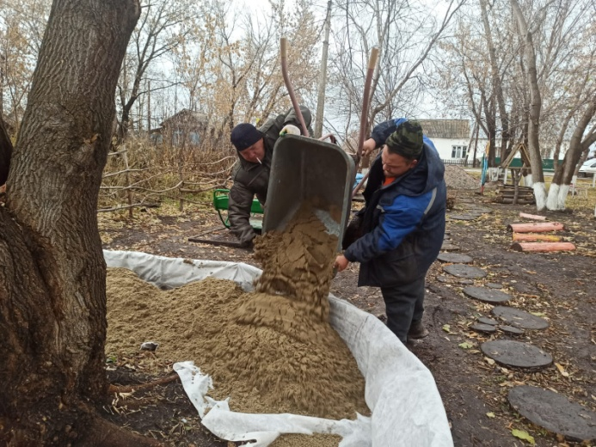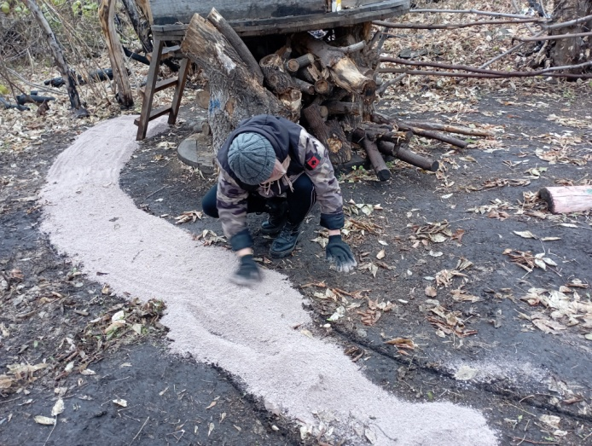
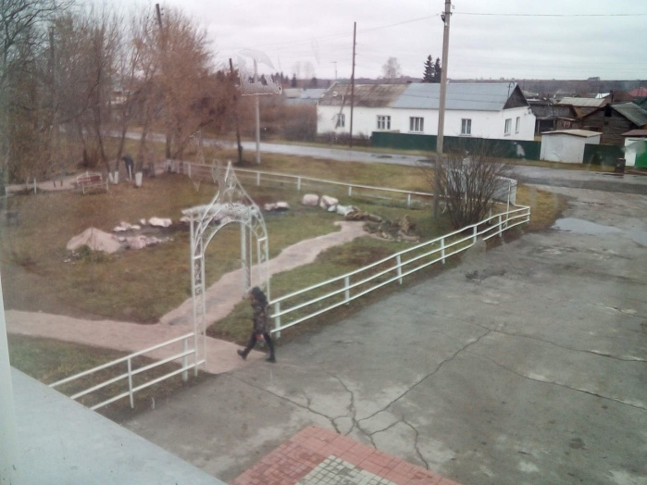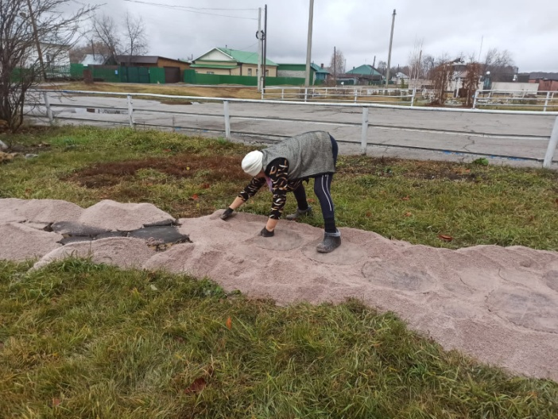

Впереди работа творческая: над проектированием цветников, уголков отдыха, выращивание рассады и ожидание весны, чтобы наше село снова оделось в ситцы цветов, деревьев.
А мы будем очень стараться, чтобы всё задуманное сбылось!
Вы с нами?!

Печатное издание «Пресс-центр «Общение»
газета «Разговор по душам».
СОУЧРЕДИТЕЛИ:
Инициативная группа граждан села Карасево Черепановского района Новосибирской области. Администрация Карасевского сельсовета Черепановскогорайона Новосибирской области
РЕДАКЦИОННЫЙ СОВЕТ:
Плахотич Т.А. - председатель Редакционного совета Рогалева Е.Е. – член Редакционного совета Снопкова А.В. – член Редакционного совета
Адрес: 633553 Новосибирская область Черепановский район село Карасево ул. Гагарина 8а
тел. 8-383-45-63-245
Email: cdk_karasewo@mail/ru

ТИРАЖ 40 экземпляров. Распространяется бесплатно.

